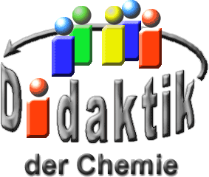

UNIVERSITÄT  
BAYREUTH

Seminar „Übungen im Vortragen – AC“

Der Schwefelkreislauf

Sophie Mahal, WS 18/19

1. Einstieg:
2. Der Spruch „Alles hat ein Ende nur die Wurst hat zwei.“ ist so nicht ganz richtig. Ein Kreis oder Kreislauf hat nämlich gar kein Ende. Das kann man beispielsweise auch bei dem Stickstoffkreislauf oder dem Kohlenstoffkreislauf sehen.
3. 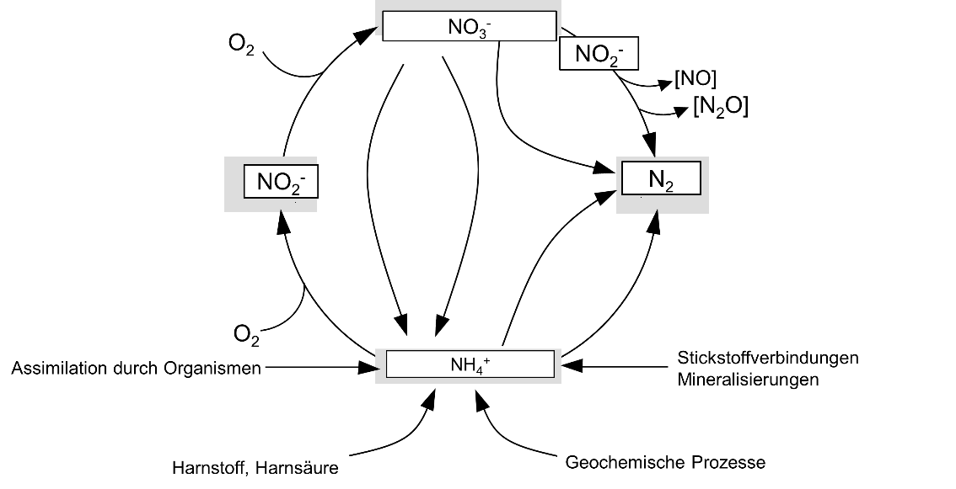

Abbildung : Schematische Darstellung des Stickstoffkreislaufs [1]

1. 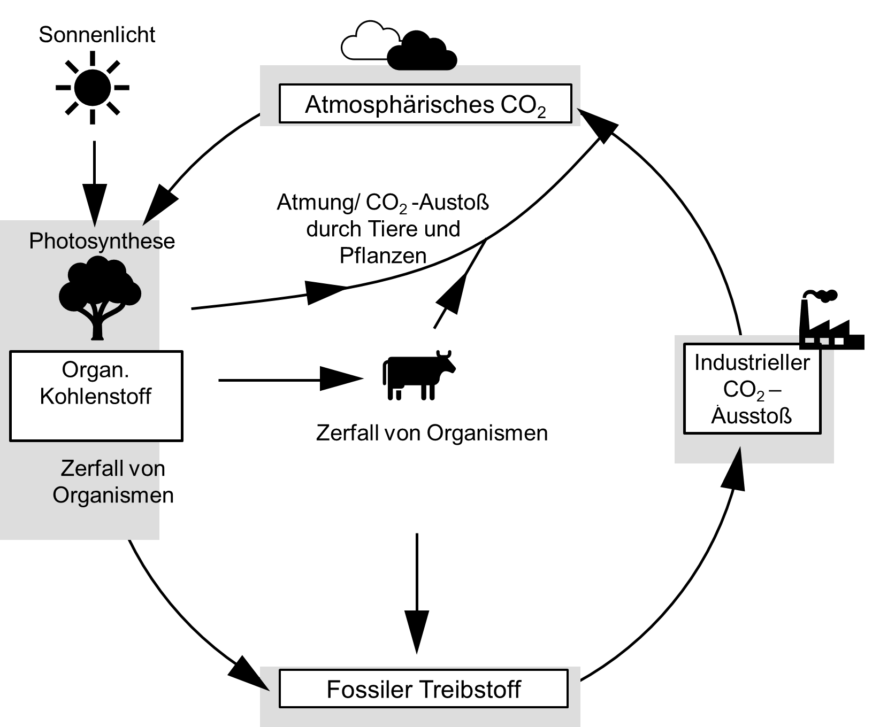

Abbildung 2: Schematische Darstellung des Kohlenstoffkreislaufs [2]

So findet eine ständige Stoffumwandlung statt, welche meist mit einer Änderung der Oxidationsstufe einhergeht. Stickstoff oder auch Kohlenstoff geht dabei neue Verbindungen mit neuen Bindungspartnern ein. Zudem werden einzelne Verbindungen in den Kreislauf eingetragen, während auf der anderen Seite Verbindungen auch wieder aus dem Kreislauf herausgetragen werden.

1. Diese beiden Kreisläufe kennt man mit großer Wahrscheinlichkeit bereits. Der Schwefelkreislauf ist jedoch meist weniger populär. Aus diesem Grund wird der Schwefelkreislauf heute genauer betrachtet.

# Der Schwefelkreislauf

## Wichtige Verbindungen im Zusammenhang mit dem Schwefelkreislauf

Schwefel kommt in den verschiedensten Formen auf der Erde vor, wobei der Schwefel je nach Bindungspartner eine andere Oxidationsstufe trägt. Im Nachfolgenden sind die wichtigsten Formen des Schwefelkreislaufs aufgeführt:

|  |  |  |  |
| --- | --- | --- | --- |
| Klassifizierung der Form | Formen des Schwefels | Oxidationsstufe des Schwefels | Eigenschaften |
| Anorg. Schwefelverbindungen | Schwefelwasserstoff ${\text{H}}_{\text{2}}\text{S}$ ${\text{H}}_{\text{2}}\text{S}$ (g) ⇌ 2H+(aq) + S2-(aq)  Sulfid-Ion | **-II** | * gasförmig * farblos und toxisch * übelriechend (faule Eier) * Mögliche Bildung von Mineralen (Sulfiden) |
| Elementarer Schwefel ${\text{S}}^{\text{o}}$ | **0** | * gelber Feststoff |
| Sulfat ${\text{SO}}_{\text{4}}^{\text{2-}}$ | **+VI** | * Anion der Schwefelsäure und dritt häufigstes Ion im Meerwasser * Mögliche Bildung von Mineralen (Sulfaten) |
| Org. Schwefelverbindungen | Thiole: R-**SH 🡪** Cystein  Sulfide: R-**S**-R` 🡪 Methionin  Disulfide: R**-S-S**-R` 🡪 Cystin | **-II**  **-II**  **-I** |  |

## Wichtige Reaktionen im Zusammenhang mit dem Schwefelkreislauf

Im Schwefelkreislauf wechselt der Schwefel seine Oxidationsstufe und wird so abwechselnd entweder reduziert oder oxidiert. Verantwortlich für die damit verbundene Stoffumwandlung sind vor allem Mikroorganismen, aber auch Pflanzen.

Bei allen **Lebewesen** handelt es sich um **Energieumwandler**. Lebewesen erschließen sich also Energiequellen ihrer Umwelt und wandeln diese in nutzbare Energie um, mit welcher in der Zelle Arbeit verrichtet werden kann.

Diese **Energieumwandlung** beruht dabei stets auf **Redoxreaktionen**, das heißt Elektronen werden von einem Elektronendonator mit hoher Reduktionskraft auf einen Elektronenakzeptor mit niedriger Reduktionskraft übertragen. **Je größer** dabei der **Unterschied** der **Redoxpotentiale** zwischen dem Donator und dem Akzeptor ist, **desto größer** ist die **freie Energie**. Schwefel reagiert dabei je nach Form entweder als Elektronenakzeptor oder als Elektronendonator.

Neben der Energiegewinnung ist Schwefel für Pflanzen und Mikroorganismen unerlässlich, um beispielsweise schwefelhaltige essentielle Aminosäuren selbst aufbauen zu können.

Im Nachfolgenden sind die zentralen Reaktionen des Schwefelkreislaufs dargestellt, welche durch Mikroorganismen (und Pflanzen) katalysiert werden:

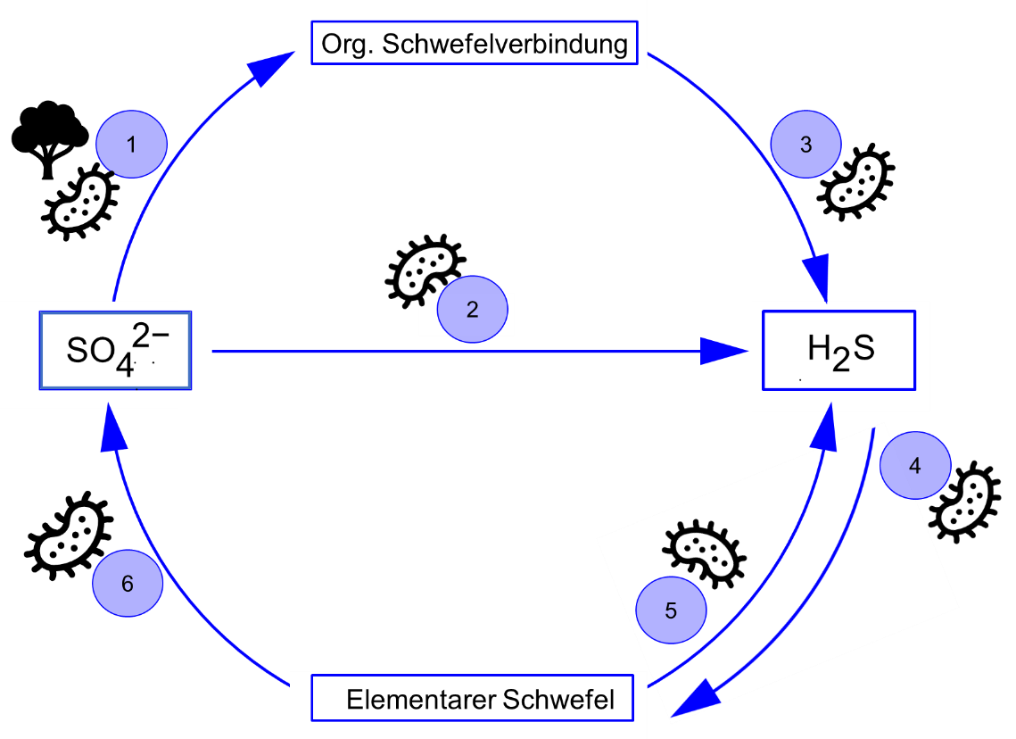

Abbildung : Schematische Darstellung des Schwefelkreislaufs

**Chemische Reaktionen des dargestellten Schwefelkreislaufes:**

1. Assimilatorische Sulfatreduktion: $\text{S}{\text{O}}_{\text{4}}^{\text{2-}}\text{ + 8}{\text{e}}^{\text{-}}\text{+ 8}{\text{H}}^{\text{+}}\text{→}$ ${\text{S}}^{\text{2-}} \text{+ 4}{\text{H}}_{\text{2}}\text{O}$

Bei der assimilatorischen Sulfatreduktion nehmen Mikroorganismen oder Pflanzen Sulfat auf und reduzieren ihn zu Sulfid. Sulfid wird nun für die Biosynthese schwefelhaltiger Aminosäuren (Cystein und Methionin) verwendet.

2. Dissimilatorische Sulfatreduktion: $\text{S}{\text{O}}_{\text{4}}^{\text{2-}}\text{ + 8}{\text{e}}^{\text{-}}\text{ + 8}{\text{H}}^{\text{+}}\text{ →}$ ${\text{S}}^{\text{2-}}\text{ + 4}{\text{H}}_{\text{2}}\text{O}$

Auch bei der dissimilatorische Sulfatreduktion wird die oxidierte Schwefelverbindung Sulfat von einigen Mikroorganismen zu Sulfid reduziert. Allerdings dient die Redoxreaktion in diesem Fall nicht der Biosynthese schwefelhaltiger Aminosäuren, sondern der Energiegewinnung. Sulfat fungiert dabei als Elektronenakzeptor, während Wasserstoff die Aufgabe des Elektronendonators übernimmt. Des Weiteren wird das entstehende Sulfid aus der Zelle ausgeschieden.

3. Fäulnis: org. Schwefelverbindung $\text{→}$ ${\text{H}}_{\text{2}}\text{S}$

Unter dem Begriff Fäulnis versteht man die teilweise Zersetzung organischer Substanzen durch Mikroorganismen unter Sauerstoffmangel. Werden schwefelhaltige Aminosäuren zersetzt, so entsteht unter anderem Schwefelwasserstoff.

4. Sulfidoxidation: ${\text{H}}_{\text{2}}\text{S + 0,5}{\text{O}}_{\text{2}}\text{ →}$ $\text{S +}$ ${\text{H}}_{\text{2}}\text{O}$

Auch die Sulfidoxidation dient der Energiegewinnung. Allerdings handelt es sich bei Schwefelwasserstoff um eine reduzierte Schwefelverbindung, welche in diesem Fall bei der Redoxreaktion als Elektronendonator fungiert und von einigen Mikroorganismen zu Schwefel oxidiert wird. Den Elektronenakzeptor stellt dabei Sauerstoff dar.

5. Schwefelreduktion: ${\text{H}}_{\text{2}}\text{ + S → }{\text{H}}_{\text{2}}\text{S}$

Genau wie bei der dissimilatorischen Sulfatreduktion fungiert die Schwefelverbindung auch hier als Elektronenakzeptor, wohingegen Wasserstoff als Elektronendonator bei der Energiegewinnung genutzt wird. Ebenso erzeugen die Mikroorganismen auch hier Schwefelwasserstoff. Allerdings wird bei der Schwefelreduktion Schwefel (anstelle von Sulfat) als Elektronenakzeptor von den Mikroorganismen genutzt.

6. Schwefeloxidation: $\text{S + }{\text{H}}_{\text{2}}\text{O + 1,5}{\text{O}}_{\text{2 }}\text{→}$ $\text{S}{\text{O}}_{\text{4}}^{\text{2-}}\text{ + 2}{\text{H}}^{\text{+}}$

Schwefel kann bei der Energiegewinnung jedoch nicht nur als Elektronenakzeptor (siehe Schwefelreduktion), sondern auch wie hier als Elektronendonator dienen. So wird bei der Schwefeloxidation, genau wie bei der Sulfidoxidation, die Schwefelverbindung von einigen Mikroorganismen zu Sulfat oxidiert.

### Experiment: Verbrennung von Schwefel in Sauerstoff

|  |  |  |
| --- | --- | --- |
| **Ziel** | Experimentelle Nachstellung der Schwefeloxidation im Kreislauf | |
| **Material** | * **Standzylinder** * **Verbrennungslöffel** * **Brenner, Feuerzeug** * **Gummistopfen** | |
| **Chemikalien** | * Schwefel-Pulver CAS-Nr.: 7704-34-9 H315 | Achtung |
| * SauerstoffCAS-Nr.: 7782-44-7 H270, H280 P244, P220, P370+ P376, P403 | Gefahr |
| **Durchführung** | Der Standzylinder wird mit reinem Sauerstoff gefüllt. Anschließend wird der Verbrennungslöffel zur Hälfte mit Schwefelpulver beschickt und mit Hilfe einer Brennerflamme angezündet. Nun wird der Verbrennungslöffel sofort in den Stehzylinder eingeführt und mit einem Gummistopfen festgeklemmt. | |
| **Beobachtung 1** | Schwefel brennt mit blauer Flamme. | *Abbildung 4: Verbrennung von Schwefel in Sauerstoff* *[3]* |
| **Beobachtung 2** | Es entsteht ein weißer Rauch. |
| **Deutung 1** | $$\text{S(s)+}{\text{O}}_{\text{2}}\text{(g)→S}{\text{O}}_{\text{2}}\text{(g)}$$ | |
| **Deutung 2** | $$\text{2S}{\text{O}}_{\text{2}}\text{(g)+}{\text{O}}_{\text{2}}\text{(g)→2S}{\text{O}}_{\text{3}}\text{(g)}$$ | |

## Ein – und Austräge beim Schwefelkreislauf

Der Schwefelkreislauf wie bereits dargestellt ist jedoch keineswegs starr, das heißt es kommt immer wieder zu Ein - und Austrägen.

**Austrag von Schwefel:** Zum Austrag des Schwefels kommt es unter anderem durch die Bildung schwerlöslicher Sulfide. Zu diesen gehören beispielsweise Zinn(II)-sulfid (SnS), Kupfer(II)-sulfid (CuS) oder Cadmiumsulfid (CdS). Aber auch bei der Entstehung schwerlöslicher Sulfate wird Schwefel über eine gewisse Zeit dem Kreislauf entzogen. Beispiele für schwerlösliche Sulfate stellen Calciumsulfat (Ca ${\text{SO}}_{\text{4}}$) oder Bariumsulfat (Ba ${\text{SO}}_{\text{4}}$) dar.

**Eintrag von Schwefel:** Im Gegensatz dazu wird Schwefel bei der Verwitterung schwefelhaltiger Gesteine oder bei Vulkanausbrüchen dem Kreislauf zugeführt. Neben Schwefelwasserstoff (${\text{H}}_{\text{2}}\text{S}$) wird auch Schwefeldioxid (${\text{SO}}_{\text{2}}$) während eines Vulkanausbruchs freigesetzt. Letzteres kann durch Pflanzen aufgenommen werden und in organische Schwefelverbindungen umgewandelt werden. Dies stellt eine Möglichkeit dar, wie Schwefeldioxid in den oben beschriebenen Kreislauf (Abbildung 3) eingetragen werden kann.

1. **Zusammenfassung**: Mikroorganismen benötigen Schwefel für verschiedene biologische Prozesse. Dadurch kommt es zur Stoffumwandlung des Schwefels, welche meist mit einer Veränderung der Oxidationszahl des Schwefels einhergeht. Zudem sorgen geologische Prozesse für den Aus - bzw. Eintrag von Schwefel aus bzw. in den Kreislauf.
2. **Abschluss**: Vergleicht man nun den Schwefelkreislauf mit dem Kohlenstoffkreislauf oder dem Stickstoffkreislauf, so kann man sehr viele Gemeinsamkeiten erkennen. So sind bei allen drei Kreislaufen Mikroorganismen bzw. Pflanzen für die Stoffumwandlungen verantwortlich. Zudem ist diese Stoffumwandlung oftmals mit einer Änderung der Oxidationsstufe verbunden. Des Weiteren kommt es auch im Schwefelkreislauf zu einer ständigen Wiederverwertung der Verbindungen. Man kann also sagen, dass die Natur ein wahrer Meister des Recyclings bzw. Upcyclings ist. Wir Menschen können von der Natur, wie dieses Bild zeigt (Abbildung 5), also noch viel lernen.
3. 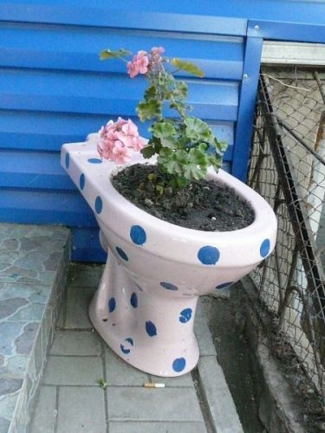

Abbildung 5: Upcycling einer Toilette [4]

# Quellen

1. Schematische Darstellung des Stickstoffkreislaufs erstellt nach Drews, G.: Bakterien-ihre Entdeckung und Bedeutung für Natur und Mensch, Springer-Verlag, Berlin Heidelberg 2015.
2. Schematische Darstellung des Kohlenstoffkreislaufs erstellt nach <https://www.semanticscholar.org/paper/Anthropogenic-chemical-carbon-cycle-for-a-future.-Olah-Prakash/0d7e08a82c0892a5f0af491e38c9219337e97dd4/figure/0> (abgerufen am 19.12.2020)
3. Verbrennung von Schwefel an Sauerstoff   
   <https://www.chemieunterricht.de/dc2/schwefel/s-brennt.htm> (abgerufen am 17.12.2020)
4. Upcycling einer Toilette   
   <https://www.pinterest.de/pin/604537949950777769/> (abgerufen am 18.12.2020)
5. Verbrennung in reinem Sauerstoff – Experiment: 6.12; S. 120   
   <http://daten.didaktikchemie.uni-bayreuth.de/experimente/standard/schulversuche.pdf> (abgerufen am 03.01.2021)
6. Greenwood, N., & Earnshaw, A.: Chemie der Elemente, VCH Verlagsgesellschaft mbH, Weinheim 1990.
7. Madigan, M., Stahl, D., & Clark, D.: Brock Mikrobiologie, Pearson Deutschland GmbH, Hallbergmoos 2013.
8. Martens, H., & Goldmann, D.: Recyclingtechnik: Fachbuch für Lehre und Praxis, Springer, Wiesbaden 2011, 2016.
9. Munk, K.: Taschenlehrbuch Biologie-Mikrobiologie, Georg Thieme Verlag KG, Stuttgart 2008.